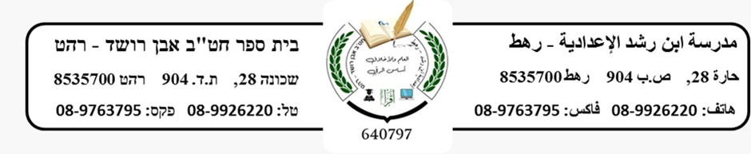

* **اَلاسْمُ ﭐلْمَعْرِفَةُ وَﭐلنَّكِرَةُ –**

**اَلاسْمُ ﭐلْمَعْرِفَةُ:**

**وَهُوَ ما يَدُلُّ عَلَى لَفْظٍ مُعَيَّنٍ أوْ مُحَدَّدٍ وَمَعْروفٍ.**

**مِثْلَ: اَلْقَلَمُ، اَلطَّبيبَةُ، اَلسَّيَّارَةُ.**

**أنْواعُ ﭐلْمَعارِفِ سَبْعَةٌ:**

**أ- اَلاسْمُ ﭐلْمُعَرَّفُ بأل ﭐلتَّعْريفِ. نَحْوَ: اَلرَّجُلُ، اَلْبَيْتُ.**

**ب-اسْمُ العَلَمِ، نَحْوَ: مُنَى، قُرَيْش، فَرَنْسا، أَحْمَد.**

**ج- أسْماءُ ﭐلإشارَةٍ. نَحْو: هذا، هؤلاءِ، تِلْكَ، أولئِكَ.**

**د- اَلأسْماءُ ﭐلْمَوْصولَةِ. نَحْوَ: اَلَّذي، اَللّذانِ، الَّذين.**

**ھ- اَلضَّمائِرُ. نَحْوَ: أنا، هُنَّ، أنْتُما.**

**و- اَلْمُضافُ إلَى مَعْرِفَةٍ. (اسم نكرة أُضيفَ إلى اسم معرفة) نَحْوَ: كِتابُ ﭐلطَّالِبِ، كِتابُهُ، كِتابُ خالِدٍ.**

**ز- اِسْمُ ﭐلْمُنادَى. نَحْوَ: يا طُلاَّبُ.**

**السؤال الأول الأول: صنف أنواع المعارف الآتية حسب الجدول الآتي**

( الباب ، هن ، اللواتي ، يا ولد ، قصّة الرّجل ، أدهم ، هاتان ، أنا ، سيارته ، دبي ، القلم ، فاطمة ، هذا )

|  |  |  |  |  |  |  |  |
| --- | --- | --- | --- | --- | --- | --- | --- |
| المعرف بـ " ال " | المضاف إلى معرفة | اسم العلم | الضمير | اسم الإشارة | اسم موصول | | المعرف بالنداء |
|  |  |  |  |  | |  |  |
|  |  |  |  |  | |  |  |

**السؤال الثّاني: أعطِ مثالًا على كل نوع من أنواع المعارف**

* الضمير : ــــــــــــــــــــــــــــــــــــــــــــــــــــــــــــــــــــــــــ
* اسم الإشارة : ــــــــــــــــــــــــــــــــــــــــــــــــــــــــــــــــــــ
* الاسم الموصول : ـــــــــــــــــــــــــــــــــــــــــــــــــــــــــــــــ
* المعرف بالنداء : ــــــــــــــــــــــــــــــــــــــــــــــــــــــــــــــــ
* المضاف إلى معرفة : ـــــــــــــــــــــــــــــــــــــــــــــــــــــــ
* أل التعريف: ـــــــــــــــــــــــــــــــــــــــــــــــــــــــــــــــــــــــ
* العَلم: ـــــــــــــــــــــــــــــــــــــــــــــــــــــــــــــــــــــــــــــــــ